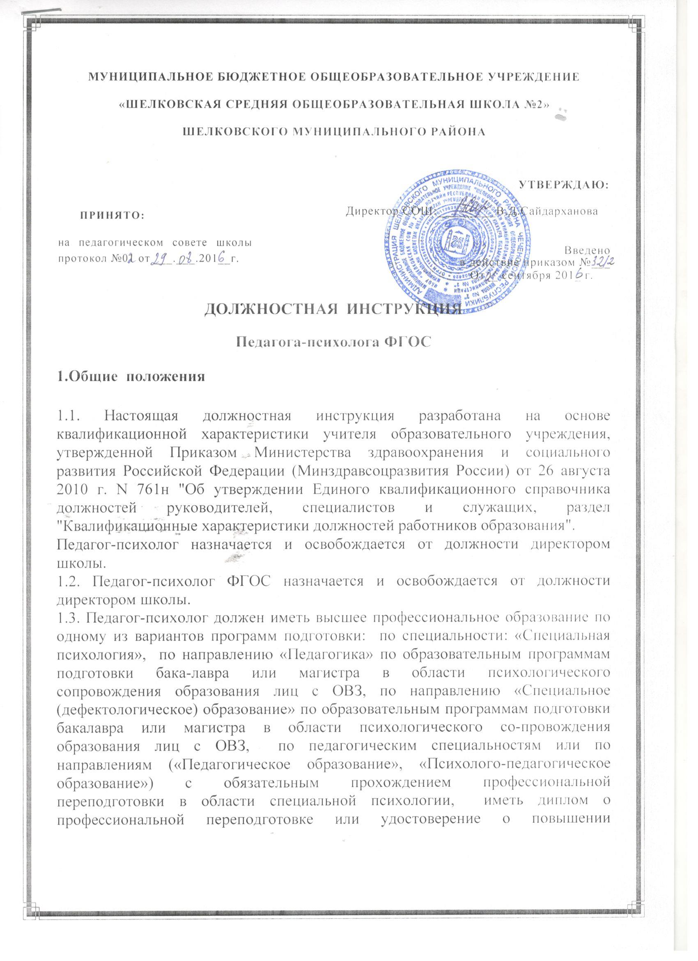
квалификации в области олигофренопедагогики установленного образца без предъявления требований к стажу работы.
1.4. Педагог-психолог подчиняется непосредственно директору школы.
1.5. В своей деятельности педагог-психолог руководствуется Конституцией и законами Российской Федерации, указами Президента Российской Федерации, решениями Правительства Российской Федерации, Типовым положением о специальном (коррекционном) образовательном учреждении для обучающихся, воспитанников с отклонениями в развитии, решениями органов управления образованием всех уровней по вопросам образования и воспитания обучающихся; правилами и нормами охраны труда, техники безопасности и противопожарной защиты, а также Уставом и локальными правовыми актами школы (в том числе Правилами внутреннего трудового распорядка, приказами и распоряжениями директора, настоящей должностной инструкцией), трудовым договором.
Должен знать:
- приоритетные направления развития образовательной системы РФ;
- законы и иные нормативные правовые акты, регламентирующие образовательную деятельность;
- Декларацию прав и свобод человека;
- Конвенцию о правах ребенка;
- нормативные документы, регулирующие вопросы охраны труда, здравоохранения, профориентации, занятости обучающихся, воспитанников и их социальной защиты;
- общую психологию;
- программы и учебники по преподаваемым предметам, отвечающие требованиям федерального государственного образовательного стандарта обучающихся с умственной отсталостью (интеллектуальными нарушениями) (далее по тексту ФГОС);
- требования ФГОС и рекомендации по их реализации в общеобразовательном учреждении;
- педагогическую психологию, общую педагогику, психологию личности и дифференциальную психологию, детскую и возрастную психологию, социальную психологию, медицинскую психологию, детскую нейропсихологию, патопсихологию, психосоматику;
- основы дефектологии, психотерапии, сексологии, психогигиены, профориентации, профессиоведения и психологии труда, психодиагностики, психологического консультирования и психопрофилактики;
- методы активного обучения, социально-психологического тренинга общения;
- современные методы индивидуальной и групповой профконсультации, диагностики и коррекции нормального и аномального развития ребенка;
- методы и приемы работы с обучающимися, воспитанниками с ограниченными возможностями здоровья;
- методы и способы использования образовательных технологий, в том числе дистанционных;
- современные педагогические технологии продуктивного, дифференцированного, развивающего обучения, реализации компетентностного подхода;
- основы работы с персональным компьютером, электронной почтой и браузерами, мультимедийным оборудованием;
- методы убеждения, аргументации своей позиции, установления контактов с обучающимися, воспитанниками разного возраста, их родителями (лицами, их заменяющими), коллегами по работе;
- технологии диагностики причин конфликтных ситуаций, их профилактики и разрешения;
- правила внутреннего трудового распорядка образовательного учреждения;
- правила по охране труда и пожарной безопасности.

2.Функции.
Основными направлениями деятельности педагога-психолога являются:
2.1. Психологическое просвещение участников педагогического процесса – приобщение педагогов, учащихся с ограниченным возможностями здоровья, имеющими интеллектуальное нарушение, и родителей к психологическим знаниям.
2.2. Психологическая профилактика – работа по предупреждению возможного неблагополучия в психическом и личностном развитии учащихся с ограниченными возможностями здоровья, имеющими интеллектуальное нарушение.
2.3. Психологическая коррекция и абилитация – нивелирование отклонений в психическом и личностном развитии учащихся с ограниченными возможностями здоровья, с интеллектуальной недостаточностью, способствование становлению базовых и высших психических функций.
2.4 Психологическое консультирование – решение проблем по запросу всех участников образовательного процесса.
2.5. Психологическая диагностика – всестороннее изучение развитие личности учащихся с ограниченными возможностями здоровья, имеющими интеллектуальное нарушение, с целью планирования наиболее эффективных методов коррекционного воздействия.

3. Должностные обязанности.
Педагог-психолог ФГОС выполняет следующие должностные обязанности:
3.1. Анализирует проблемы, ход, развитие и результаты коррекционного процесса в школе;
3.2. Прогнозирует тенденции изменения ситуации в обществе, науке и системе образования для корректировки плана коррекционной работы, оптимального выбора методов коррекционного воздействия и последствия запланированной психологической деятельности;
- факторы, препятствующие всестороннему развитию личности обучающихся (воспитанников) с легкой и умеренной степенью интеллектуальной недостаточности, и принимает меры по оказанию им различного вида психологической помощи (психологической, консультативной и реабилитационной);
3.3. Планирует и организует:
-свою профессиональную деятельность, направленную на сохранение психического, соматического и социального благополучия обучающихся в процессе воспитания и обучения;
- психологическую диагностику различного профиля и предназначения; используя современные образовательные технологии, включая информационные, а также цифровые образовательные ресурсы;
- превентивные мероприятия по профилактике возникновения социальной дезадаптации совместно с педколлективом школы;
- помощь обучающимся, родителям (законным представителям), педагогическому коллективу в решении конкретных психолого-педагогических проблем;
- диагностическую, психокоррекционную реабилитационную, консультативную работу, опираясь на достижения в области педагогической и психологической наук, возрастной психологии и школьной гигиены, а также современных информационных технологий;
3.4. Участвует:
- в планировании и разработке развивающих и коррекционных программ образовательной деятельности с учетом индивидуальных и половозрастных особенностей обучающихся, воспитанников, в обеспечении уровня подготовки обучающихся, воспитанников, соответствующего требованиям федерального государственного образовательного стандарта, ФГОС образования обучающихся с умственной отсталостью. Способствует развитию у обучающихся, воспитанников готовности к ориентации в различных ситуациях жизненного и профессионального самоопределения.
- в работе педагогических, методических советов, других формах методической работы, в подготовке и проведении родительских собраний, оздоровительных, воспитательных и других мероприятий, предусмотренных образовательной программой, в организации и проведении методической и консультативной помощи родителям (лицам, их заменяющим)
- в деятельности школьного ПМПк и осуществляет адресное развернутое психологическое обследование и определяет наиболее адекватный вектор психолого-педагогического воздействия на учащихся с интеллектуальной недостаточностью.
- в формировании психологической культуры обучающихся, воспитанников, педагогических работников и родителей (лиц, их заменяющих), в том числе и культуры полового воспитания.
3.5. Координирует деятельность участников во время проводимых педагогом-психологом мероприятий;
3.6. Контролирует:
- соблюдение участниками образовательного процесса принципов коррекционного образования;
- соблюдение участниками образовательного процесса правил, определенных нормативно-правовым законодательством РФ и уставом школы;
- безопасность используемых в в коррекционном процессе оборудования, приборов, технических и наглядных средств;
3.7. Корректирует индивидуальные коррекционно-развивающие программы для учащихся с ограниченными возможностями здоровья, имеющими интеллектуальное нарушение, и ход их выполнения;
3.8. Консультирует работников образовательного учреждения по вопросам развития обучающихся, воспитанников, практического применения психологии для решения педагогических задач, повышения социально-психологической компетентности обучающихся, воспитанников, педагогических работников, родителей (лиц, их заменяющих).
3.9. Диагностирует:
- степень отклонений (умственных, физических, эмоциональных) в развитии обучающихся, с ограниченными возможностями здоровья, имеющими интеллектуальное нарушение, а также различного вида нарушений социального развития и проводит их психолого-педагогическую коррекцию;
- составляет психолого-педагогические заключения по материалам исследовательских работ с целью ориентации преподавательского коллектива, а также родителей (законных представителей) в специфических проблемах когнитивного, личностного и социального развития обучающихся, с легкой и умеренной степенью интеллектуальной недостаточности;
- анализирует достижение и подтверждение обучающимися уровней развития и образования (образовательных цензов).
- оценивает эффективность образовательной деятельности педагогических работников и педагогического коллектива, учитывая развитие личности обучающихся, используя компьютерные технологии, в т.ч. текстовые редакторы и электронные таблицы в своей деятельности.
3.10. Обеспечивает:
- охрану прав обучающихся с ограниченными возможностями здоровья, имеющими интеллектуальное нарушение, в соответствии с Конвенцией о правах ребенка и законодательством Российской Федерации;
- выполнение правил и норм охраны труда, техники безопасности и противопожарной защиты;
- ведение документации по установленной форме и использование ее исключительно в целях профессиональной деятельности;
- формирование психологической культуры обучающихся, педагогических работников и родителей (законных представителей).
- охрану жизни и здоровья обучающихся, воспитанников во время образовательного процесса.
- выполнение правил внутреннего трудового распорядка образовательного учреждения;
- соблюдение этических норм поведения в школе, быту, общественных местах, соответствующие общественному положению педагога;
-помощь всем участникам образовательного процесса в решении психологических проблем;
3.11. Способствует развитию у обучающихся, воспитанников готовности к ориентации в различных ситуациях жизненного и профессионального самоопределения;
3.12. Систематически повышает свою профессиональную квалификацию.
3.13. Проходит аттестацию на соответствие занимаемой должности в случае отсутствия первой или высшей квалификационной категории.

4. Права
Педагог-психолог имеет право:
4.1. участвовать в управлении школой в порядке, определяемом Уставом школы;
4.2. на защиту профессиональной чести и достоинства;
4.3. знакомиться с жалобами и другими документами, содержащими оценку его работы, давать по ним объяснения;
4.4. защищать свои интересы самостоятельно и/ или через представителя, в том числе адвоката, в случае дисциплинарного расследования или служебного расследования, связанного с нарушением педагогом-психологом норм профессиональной этики;
4.5. на конфиденциальность дисциплинарного (служебного) расследования, за исключением случаев, предусмотренных законом;
4.6. свободно выбирать и использовать методы и методики психолого-педагогической работы;
4.7. повышать квалификацию;
4.8. аттестоваться на добровольной основе на соответствующую квалификационную категорию и получить ее в случае успешного прохождения аттестации;

5. Ответственность
5.1. В установленном законодательством Российской Федерации порядке педагог-психолог несет ответственность за жизнь и здоровье обучающихся во время индивидуальных и групповых консультаций и иных психолого-педагогических мероприятий, а также за нарушение прав и свобод обучающихся во время проведения подобных мероприятий.
5.2. За неисполнение или ненадлежащее исполнение без уважительных причин Устава и Правил внутреннего трудового распорядка школы, законных распоряжений директора школы и иных локальных нормативных актов, должностных обязанностей, установленных настоящей Инструкцией, педагог-психолог несет дисциплинарную ответственность в порядке, определенном трудовым законодательством.
5.3. За применение, в том числе однократное, методов воспитания связанных с физическим и (или) психическим насилием над личностью обучающегося (воспитанника), а также совершение иного аморального проступка педагог-психолог может быть освобожден от занимаемой должности в соответствии с трудовым законодательством и Законом Российской Федерации «Об образовании». Увольнение за данный проступок не является мерой дисциплинарной ответственности.
5.4. За виновное причинение школе или участникам образовательного процесса ущерба в связи с исполнением (неисполнением) своих должностных обязанностей педагог-психолог несет материальную ответственность в порядке и в пределах, установленных трудовым и (или) гражданским законодательством.

6. Взаимоотношения и связи по должности
Педагог-психолог:
6.1. работает по графику, составленному, исходя из 36-часовой рабочей недели, и утвержденному директором школы;
6.2. планирует свою работу на каждый учебный год и каждую учебную четверть. План утверждается директором школы не позднее пяти дней с начала планируемого периода;
6.3. представляет директору школы письменный отчет о своей деятельности по окончании учебного года;
6.4. получает от администрации школы материалы нормативно-правового и организационно-методического характера;
6.5. систематически обменивается информацией по вопросам, входящим в его компетенцию, с администрацией, педагогическими и медицинскими работниками школы, родителями (законными представителями) обучающихся.

С должностной инструкцией ознакомлен(а):
___________ _Исаева З.Р
«__» ______ 20__ г.

